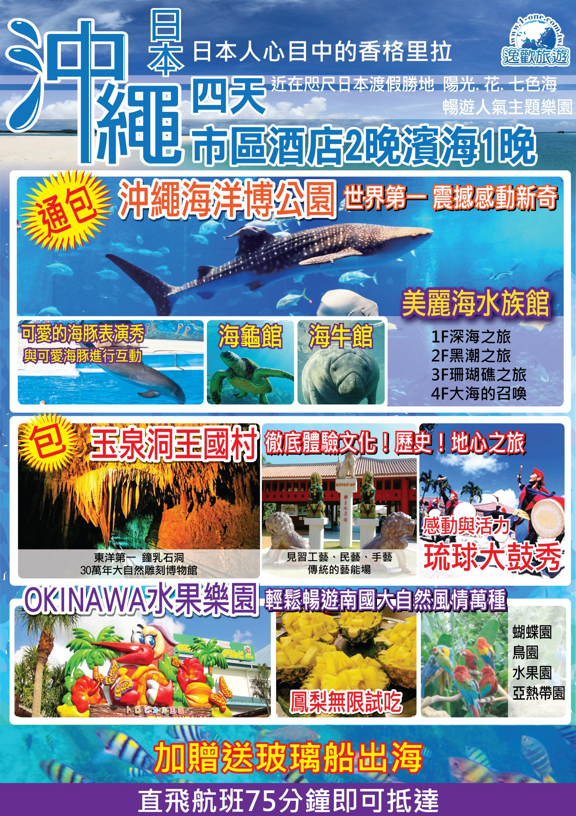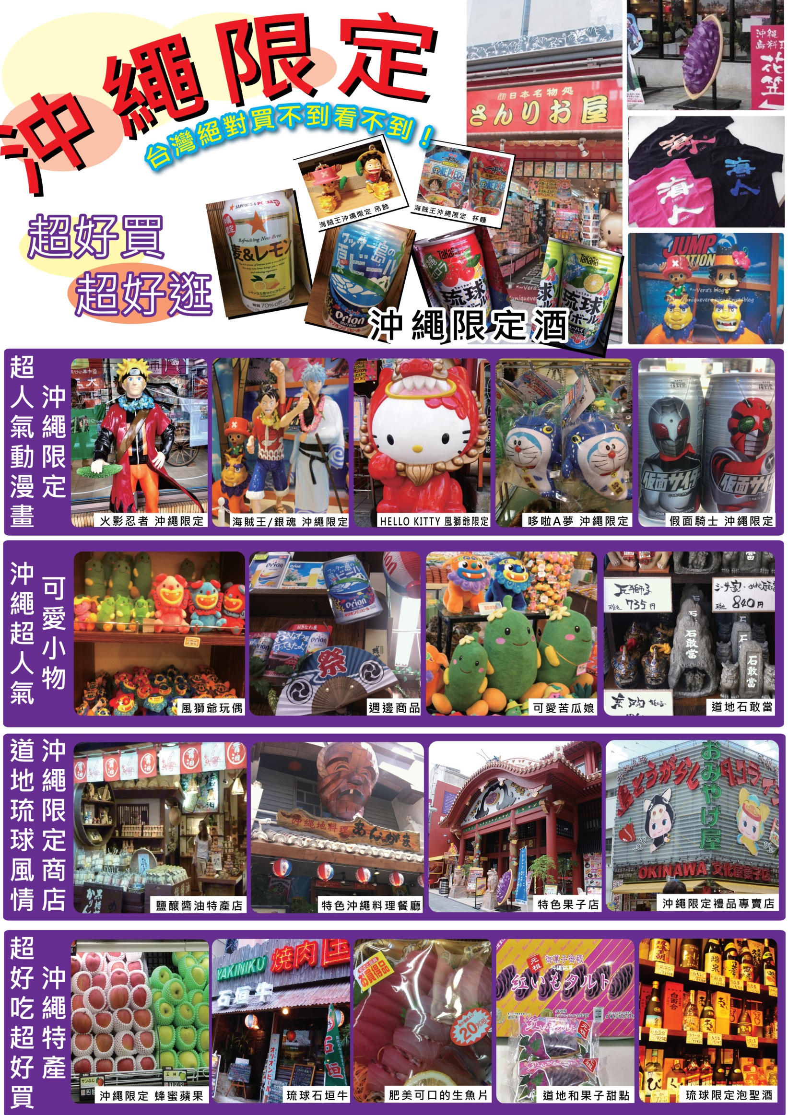

**近在咫尺日本渡假勝地陽光花七色海文化暢遊人氣主題樂園**

**入住市區酒店二晚濱海酒店一晚**

**全年沐浴燦爛陽光的亞熱帶土地。位於北緯26度，是日本人心目中的香格里拉！不僅將陽光與海灘盡**

**攬懷抱，還把種種異國情調收至麾下。與夏威夷、邁阿密、巴哈馬一起，被喻為世界四大海濱觀光勝地。**

**兼融和風及南國血統的沖繩，既有南島人民的樂天爽朗、又不失大和民族的雍容優雅。四季恆溫的舒適**

**氣候、吹來不黏不膩的清爽海風、澄碧透藍的海水，為日本度假勝地！**

|  |  |  |  |  |  |  |  |
| --- | --- | --- | --- | --- | --- | --- | --- |
| 1. **桃園國際機場(台北)→日本那霸空港→波之上神宮、波之上海灘→**   **加贈送玻璃船出海→新都心、免稅DFS** | | | | | | | |
| **【波之上神宮、**  **波之上海灘**】 | 搭乘豪華客機抵達日本最南端日本首選夢幻之島東方夏威夷【沖繩】。由專業導遊帶領貴賓們開始愉快旅程。  體驗日本神社風情，波之上神宮矗立在珊瑚礁岩上，俯視那霸港，視野遼闊。神社供奉國土守護神，重大祭祀都在此舉行.吸引無數當地人民及觀光客至此許願納福祈求平安。  波之上海灘極受觀光客喜愛.地處鬧市中的海灘，既美麗又充滿了休閒氣息。 | | | | | | |
| **【贈送**  **玻璃船】** | 搭乘玻璃船出海，前往探尋多達68科260種類的珊瑚，其美麗又廣闊的海域為蘊藏著2000餘種海洋生物的巨大寶庫。  加贈送玻璃船若風浪太大無法成行.不另退任何費用。 | | | | | | |
| **【新都心、**  **沖繩免稅DFS】** | 新都心為日本那霸流行最前線，服裝、飾品、、一應俱全，大型購物中心超好逛。  沖繩免稅DFS以亞洲為發展中心的大型連鎖免稅店DFS的沖繩店，店舖規模堪稱日本國內最大是日本第一個機場境外的大型免稅店。散發著精品店的氛圍，享受奢華的逛街樂趣。 | | | | | | |
| **早餐：X** | | | **中餐：沖繩風味手打麵** | | | | **晚餐：方便遊玩逛街敬請自理** |
| **住宿：市區酒店OKINAWA HOTEL. LOSIR HOTEL EADT. 東京第一那霸.CITY HOTEL. RESONEX NAHA. SUN PLAZA 或同級** | | | | | | | |
| 1. **嘉手納町屋良觀景台觀看亞洲區美軍最大空軍基地→GALA青之海海鹽館→**   **OKINAWA水果樂園、蝴蝶園、鳥園、鳳梨無限試食→**  **沖繩海洋博主題樂園沖繩美之海水族館、海牛館、海龜館、海豚劇場海豚表演秀** | | | | | | | |
| 【**嘉手納**  **町屋良**  **觀景台】** | | 於嘉手納町屋良觀景台，近距離一覽美軍駐亞洲區最大嘉手納美軍空軍基地，4層樓的觀景台上有遼闊的賞機視野，各式美軍戰鬥機、偵測機、飛行機等各種不同的軍機盡收眼底讓您一飽眼福，近距離一覽美軍駐亞洲區最大的空軍基地神秘面紗，親身感受各式軍機在您眼前起降的震撼感。嘉手納美軍空軍基地占地19.95平方公里.橫跨嘉手納町、沖繩市、北谷町的一市二町，嘉手納町的83%為基地所占。這裡曾是舊日本陸軍航空隊的機場.戰後被美軍接收，後經多次擴建。50年過去現在這裡仍是美國在西太平洋和亞洲地區規模最大的軍事基地。在二次大戰結束後就有美軍駐守在這裡了，而且由鐵絲網將日本跟美國分隔開來，鐵絲網的兩邊人民各別遵守不一樣的法律-美國法及日本法，可感受到大批美軍長期駐守沖繩的特殊景觀。 | | | | | |
| **【GALA**  **青之海海鹽館】** | | GALA青之海海鹽館以沖繩的'鹽'為主題的觀光設施，在此可見識到如何在大自然中,提煉出含有豐富礦物質的"海鹽"製造過程外，更能了解"海鹽"對身體的好處！ | | | | | |
| **【OKINAWA**  **水果樂園】** | | OKINAWA水果樂園一起來體驗南國大自然，沖繩特產的鳳梨、麻糬、黑糖的產地；無限品嚐當地鳳梨。穿過七彩繽紛的大門.體驗南島自然景色的園區內分為三大主題。主題一是充滿南國水果的水果樂園.栽種許多南島盛產的水果；主題二是日本最大型的「大胡麻斑蝶」交織飛舞的蝴蝶樂園；主題三是聚集著各種色彩艷美麗鳥類的飛鳥樂園。 | | | | | |
| **【沖繩海洋博**  **主題樂園**  **世界最大**  **美麗之海**  **水族館** | | 一同遊人氣主題沖繩海洋博主題樂園-世界最大美麗之海水族館、海牛館、海龜館、海豚劇場海豚表演，沖繩海洋博主題樂園國營沖繩紀念公園，在1975年舉辦沖繩國際海洋博覽會的會址上，建設占地約70萬平方米的公園，南北長3公里，為超大海洋與花的樂園，融合於大自然花叢、大海與綠意盎然之中的樂園。  沖繩美麗海水族館為最先進的大型海洋世界，震撼感動和新奇體驗，僅在沖繩美麗海水族館才能擁有。擁有高8.2M、寬22.5M.玻璃厚度60.3CM，計有世界魚類精華共有六百五十多種，館內同時還飼養有3隻超巨大鯨鯊。於2002年11月1日隆重開幕：號稱世界佔地  面積第一、魚種類第一、星斑鯊繁殖量水牆厚度第一、在這裡可以看到長達8.5米的鯨鯊、以及魟魚中最大的蝠魟。透過壓克力天頂.可以見到萬花筒般令人目不暇給的魚類暢游於大型水槽中，包括8公尺長的鯨鯊及世上人工養殖壽命最長的鬼蝠魟。在伸手可及的距離內，能見到黑潮之海的鯨鯊、鬼蝠魟和其他眾多魚類，讓您印象深刻。水族館共四樓：4樓為大海的召喚-清爽的海風和祖母綠般閃耀大海，沖繩之海邂逅和發現之旅。2到3樓為珊瑚礁之旅-絢麗多彩的生命世界，觀賞到世界首創的珊瑚大規模飼養，為世界首次於水族館內由人工養殖天然珊瑚的水族館。2樓為黑潮之旅-黑潮和熱帶感動世界，在黑潮之海水潮讓您全面了解鯊魚精彩不容錯過，鯨鯊站立！震憾力百分百的大水槽。1樓深海之旅-謎團籠罩的深海，這裡神秘世界重現，沖繩深海在這裡完全重現。並且欣賞珍貴可愛的海牛館及海龜館。海豚劇場海豚表演欣賞聰明可愛的海豚表演等可媲美世界知名的美國海洋世界的海豚秀。在蔚藍海洋的背景下，海豚朋友們將上演一場精彩的表演。可觀賞到本園瓶鼻海豚、擬虎鯨和太平洋白側海豚做出騰空高跳滑稽舞蹈、唱歌和驚人特技等表演。 | | | | | |
| **海牛館**  **海龜館**  **海豚劇場**  **海豚表演】** | |
| **早餐：飯店內享用早餐** | | | | | **中餐：沖繩BBQ吃到飽** | **晚餐：日式定食** | |
| **住宿：濱海酒店MIYUKI BEACH. RESONEX NAGO. SUNCOAST OKINAWA. AJ HOTELS. MOON BEACH或同級** | | | | | | | |
| 1. **北谷美國村→世界文化遺產首里城跡(外城)→藥粧店→**   **沖繩世界文化王國村地心之旅玉泉洞、文化村、EISA大鼓秀傳統技藝表演→**  **國際通大道自由逛街購物** | | | | | | | |
| **【北谷美國村】** | | 北谷美國村充滿美式風情主題小鎮，時髦年輕人天堂，醒目標誌是直徑50米的大觀覽車。 | | | | | |
| **【世界文化**  **遺產 琉球王朝古蹟 守禮門**  **(首里城外城)】** | | 世界文化遺產琉球王朝古蹟守禮門(首里城外城)，為最後統一沖繩的國王所建的都城。此景點是最能代表沖繩的地方，此為十六世紀時琉球王朝最具代表性的中式建築物，古色古香的城牆及清幽的庭園造景，結合了中國傳統建築的基本風格與琉球獨特自然環境，守禮門是首里城的第2樓門是熱門景點之一。 | | | | | |
| **【藥粧店】** | | 選購健康食品與日本精品、化妝品、保養品。 | | | | | |
| **【沖繩世界**  **文化王國村**  **EISA大鼓秀**  **傳統技藝表演**  **鐘乳石洞**  **玉泉洞】** | | 文化王國村觀摩100年歷史以上古民居重現在沖繩文化王國村中.見習沖繩工藝.民藝.手藝傳統的藝能場.製陶瓷場、玻璃工場、製酒場、製黑糖工場、王朝時代的織布染布工場古代的木屋朝貢船熱帶果樹園，讓您感受日本南國悠久文化.在令人懷念的景物中邂逅沖繩文化。  EISA大鼓秀觀賞真人現場表演.熱情力與美傳統大鼓隊的民俗豐年祭舞.表演者的熱情與專業.讓您感染歡樂的氣氛與幸福的感覺。  玉泉洞全長5公里，洞窟有850公尺的步道，觀賞95萬支的各式石筍天然鐘乳石.驚嘆大自然的巧奪天工。，洞內21度舒服溫度冬暖夏涼.許多壯觀的鐘乳石和石筍林立的大自然奇觀，細心維護的日本資產.擁有數十萬年前的生物化石.洞內還有許多於類生物在此生存.讓您  感受到大自然的力量，很不可思議，為大自然的雕刻博物館。 | | | | | |
| **【國際通大道】** | | 融合現代與懷舊風情熱鬧大街.晚上自行前往國際通大道位於那霸市中心.是沖繩觀光的出  發點也是那霸的中心繁華街.國際通大道充滿朝氣。自古便做為沖繩的中心而繁榮，在全長1.6公里的大道兩側.百貨公司.餐廳.出售美軍軍用品的雜貨店.土特產店.時裝店復古與新潮的奇跡一公里熱鬧非常。 | | | | | |
| **早餐：飯店內享用早餐** | | | | **中餐：沖繩健康食材自助餐** | | **晚餐：方便遊玩國際通逛街敬請自理** | |
| **住宿：市區酒店OKINAWA HOTEL. LOSIR HOTEL EADT. 東京第一那霸.CITY HOTEL. RESONEX NAHA. SUN PLAZA 或同級** | | | | | | | |
| 1. **住宿飯店自由活動 →日本那霸空港→桃園國際機場(台北)** | | | | | | | |
| 享受飯店早餐後，自由活動後前往機場搭乘豪華客機回到台灣，揮別團員回到可愛的家，結束這多采多姿的浪漫沖繩四天之旅。 | | | | | | | |
| **早餐：飯店內享用早餐** | | | | **中餐： X** | | **晚餐：X** | |
| **住宿：甜蜜的家** | | | | | | | |
| **注意事項說明：1.機票一經開出，不得退票、改期。**  **2.行程僅適用本國人 (需持有中華民國護照)參團有效；非本國籍之旅客，每人須補收新台幣$3500元價差。**  **3.本行程為團體行程，未滿16人不派領隊。團體32人以下，當地會有合團合車的觀光情形。**  **4.本行程交通住宿及旅遊點儘量忠於原行程，若遇特殊情況將會前後更動或更換觀光景點；**  **遇季節性變化會有餐食變更之情形，內容絕不縮減，先後順序以班機時間不同，以導遊安排為準，盡請見諒。** | | | | | | | |